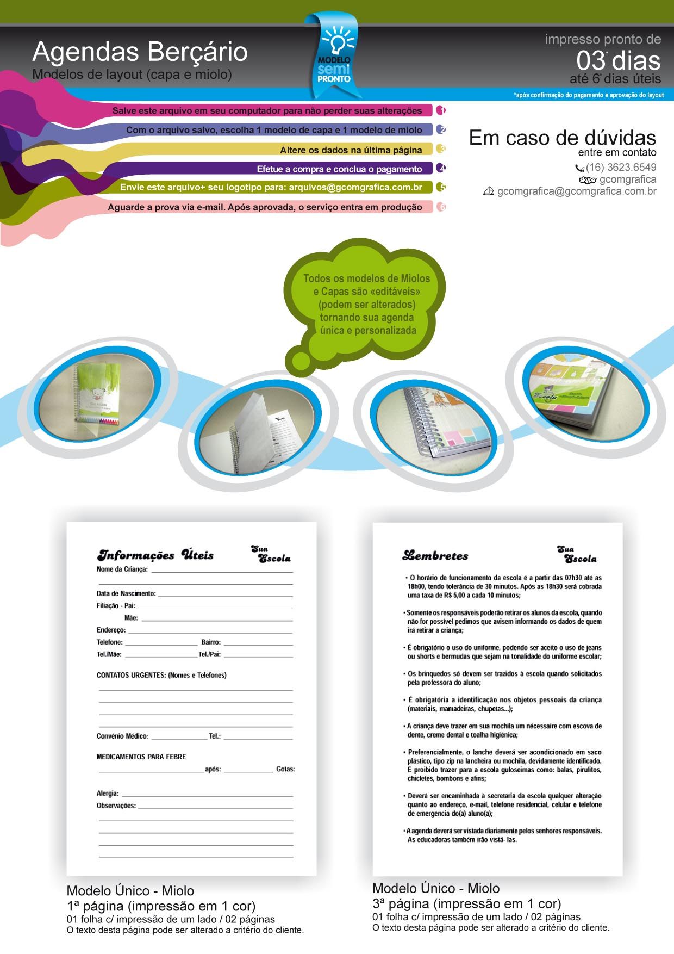
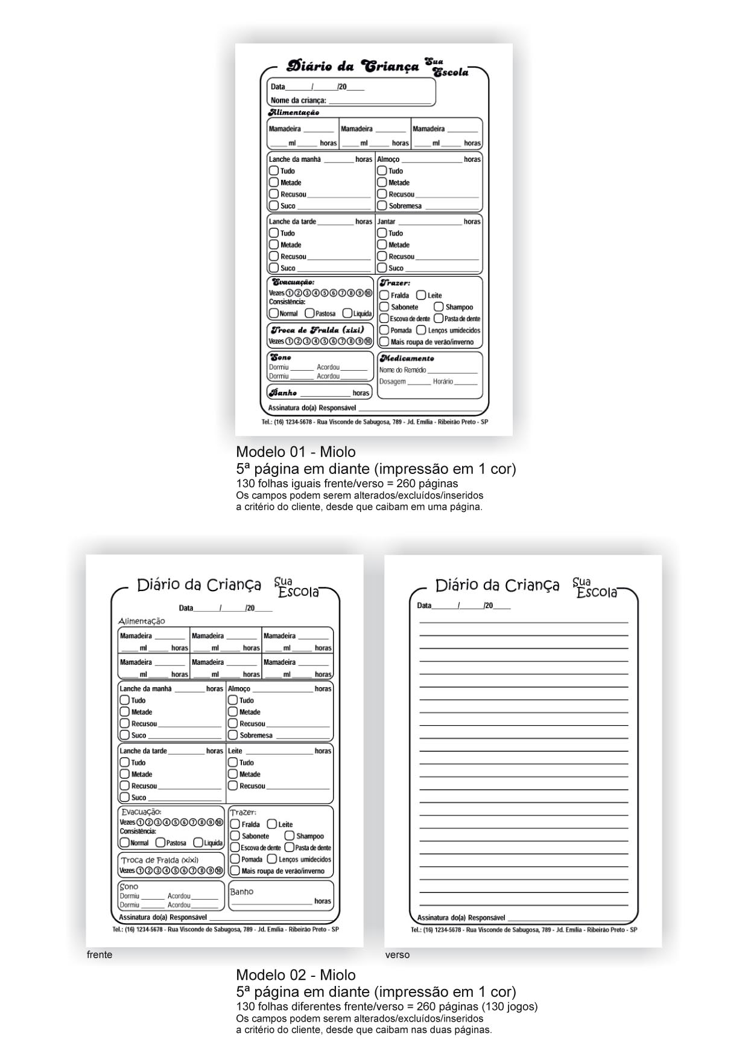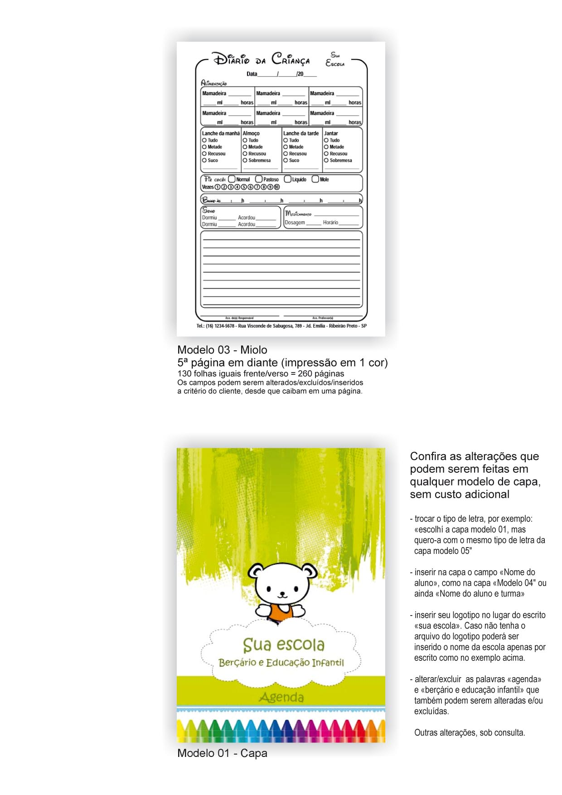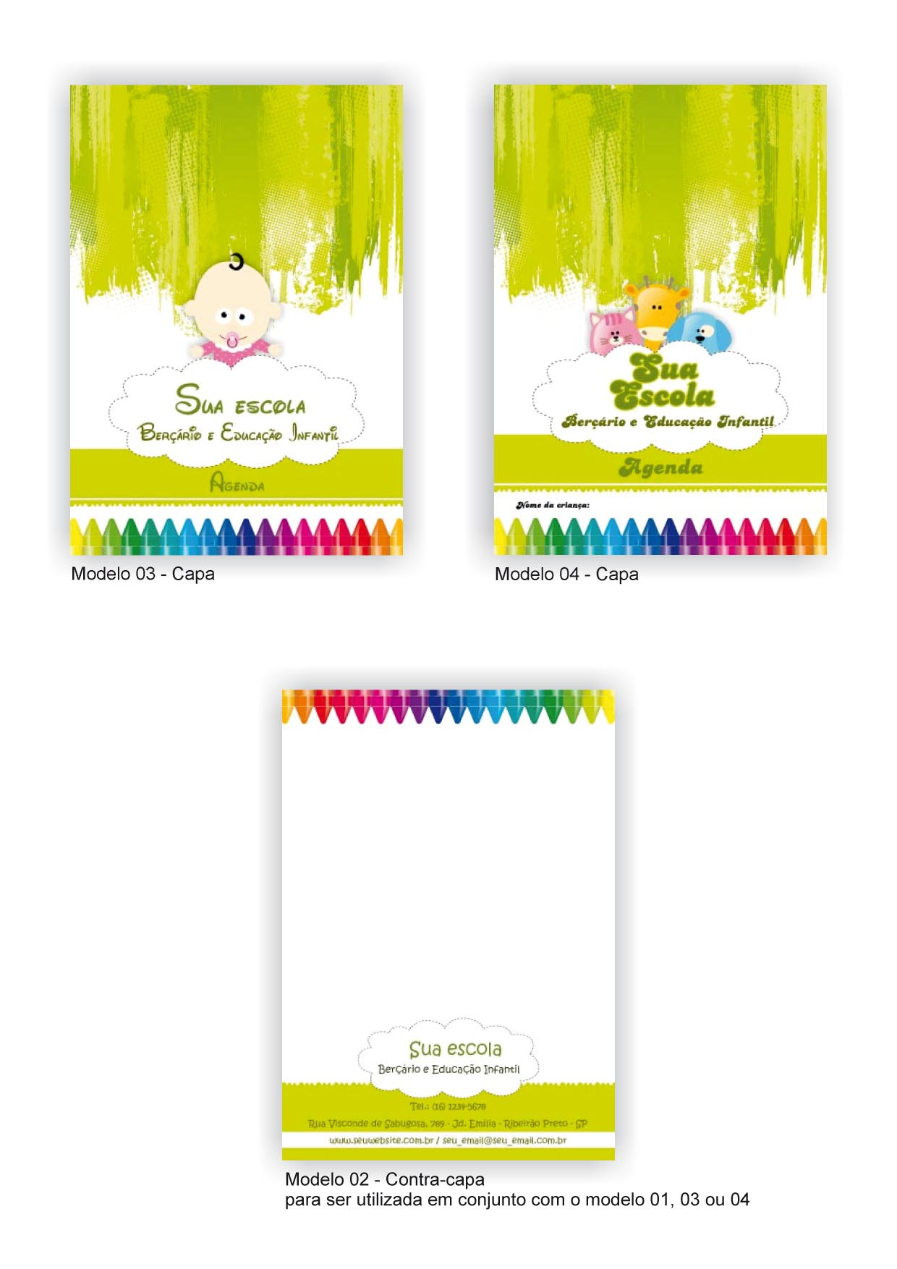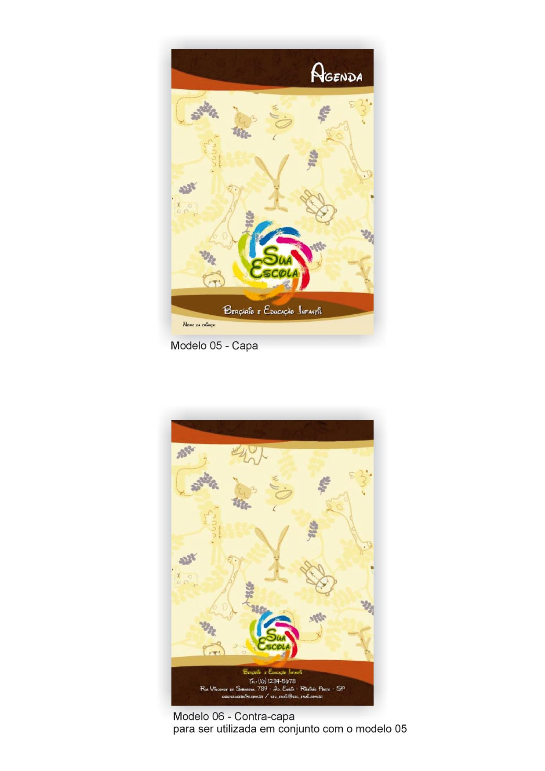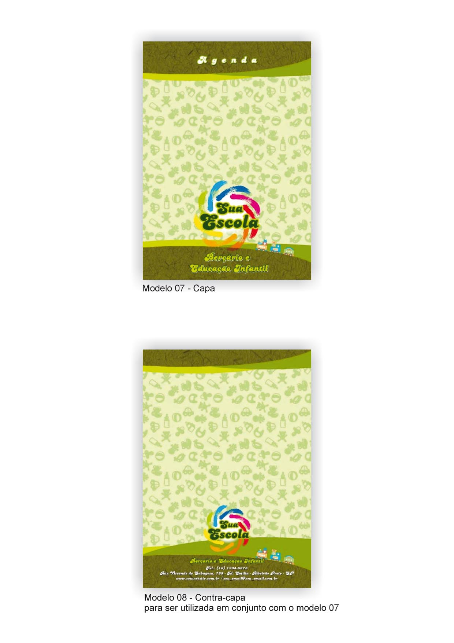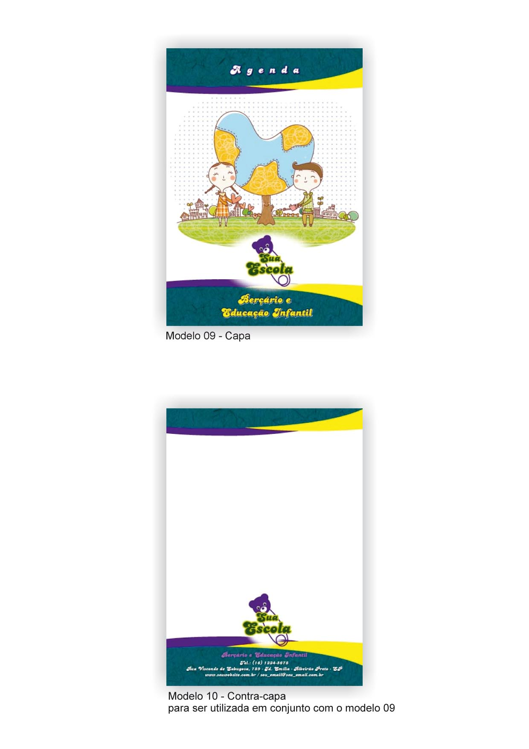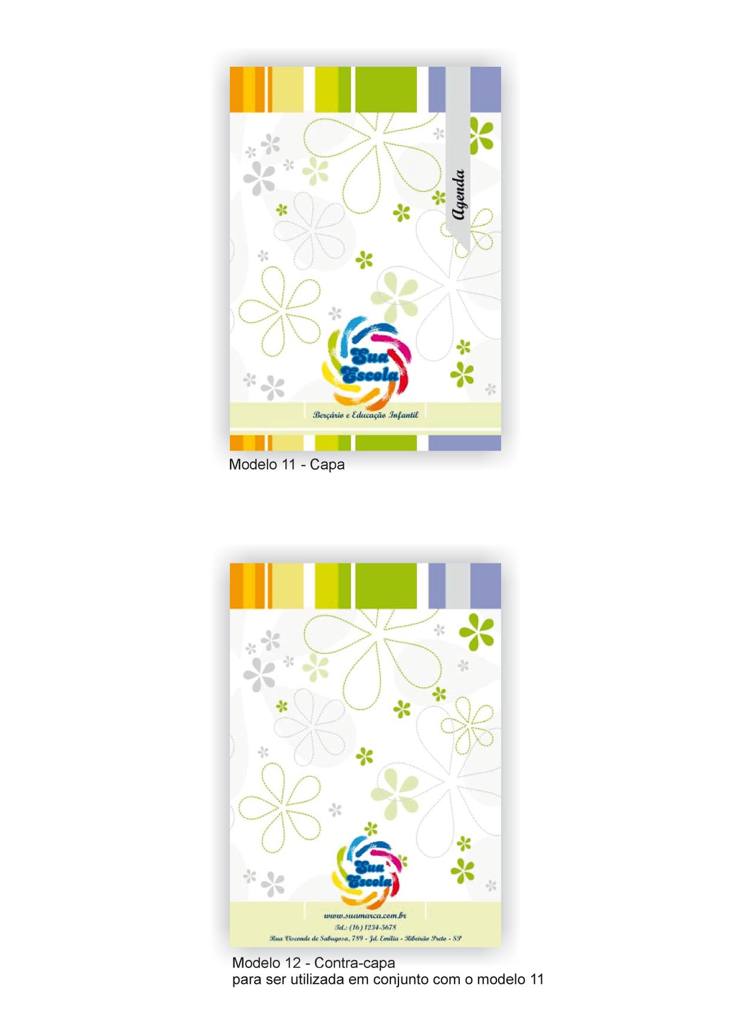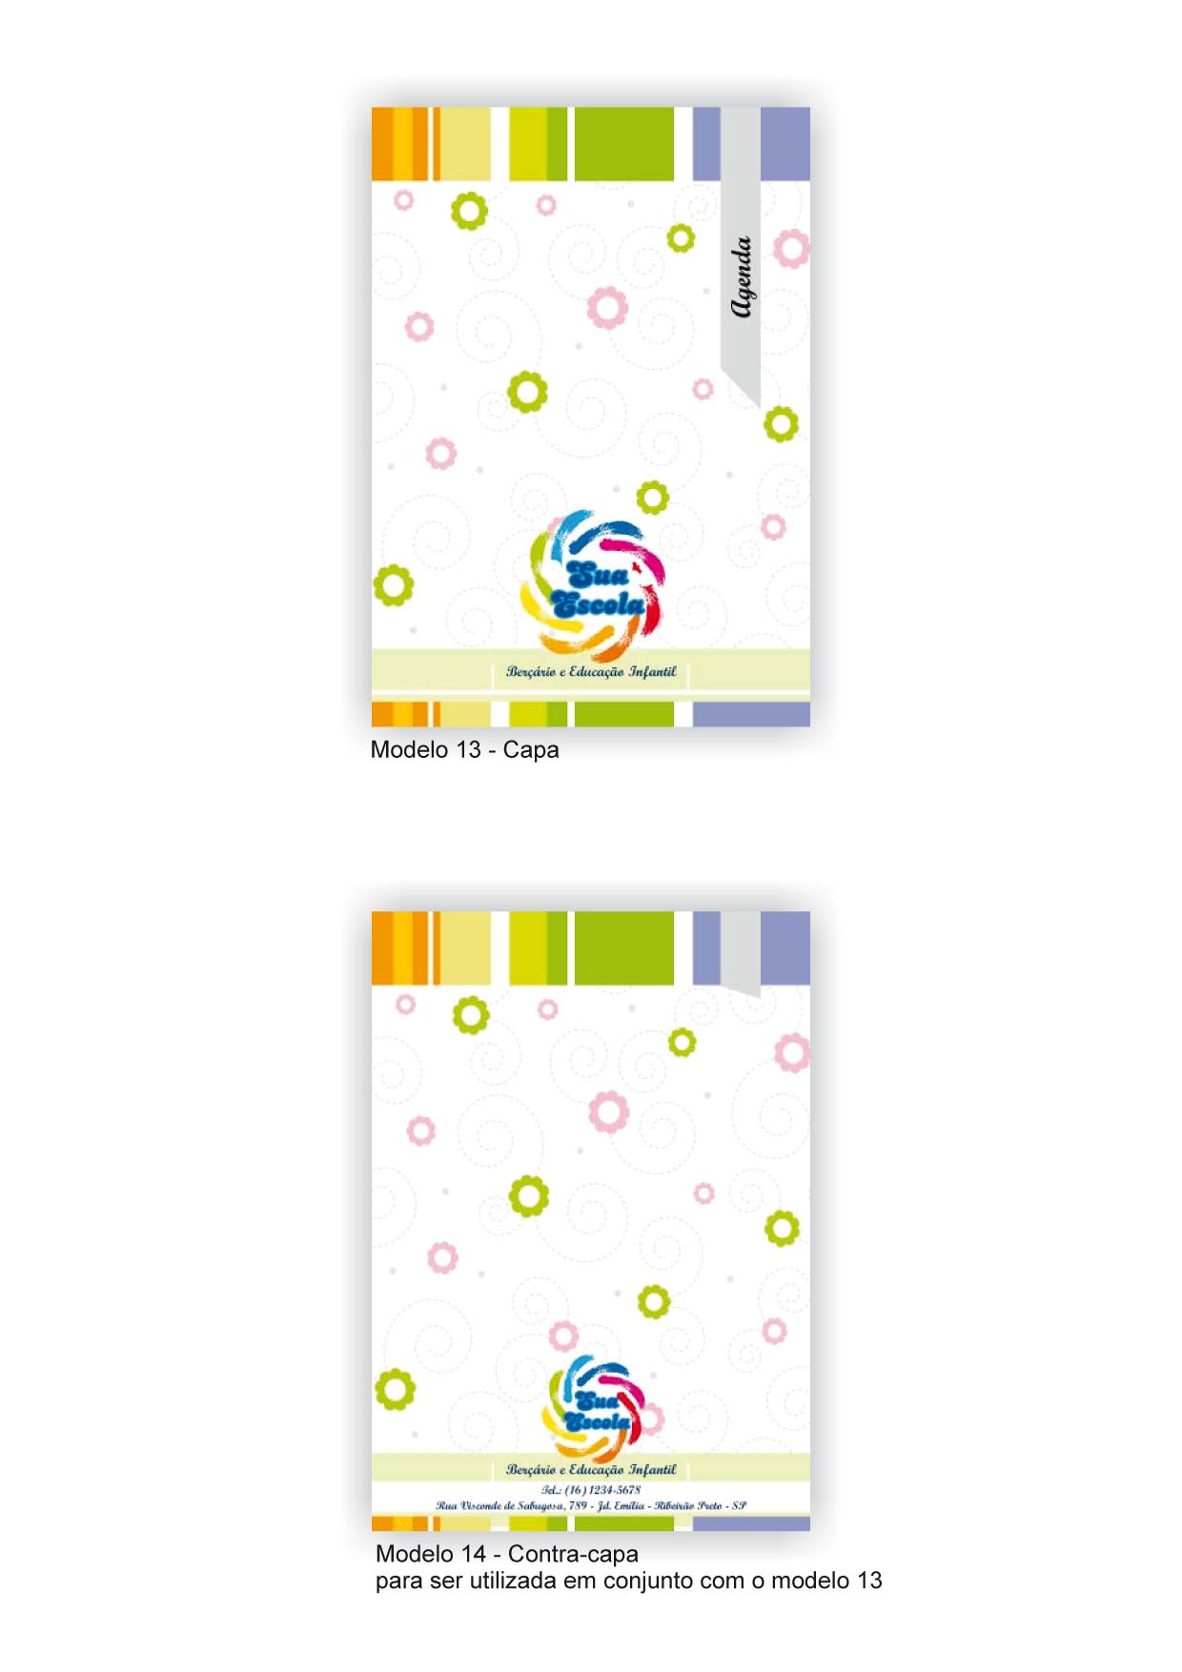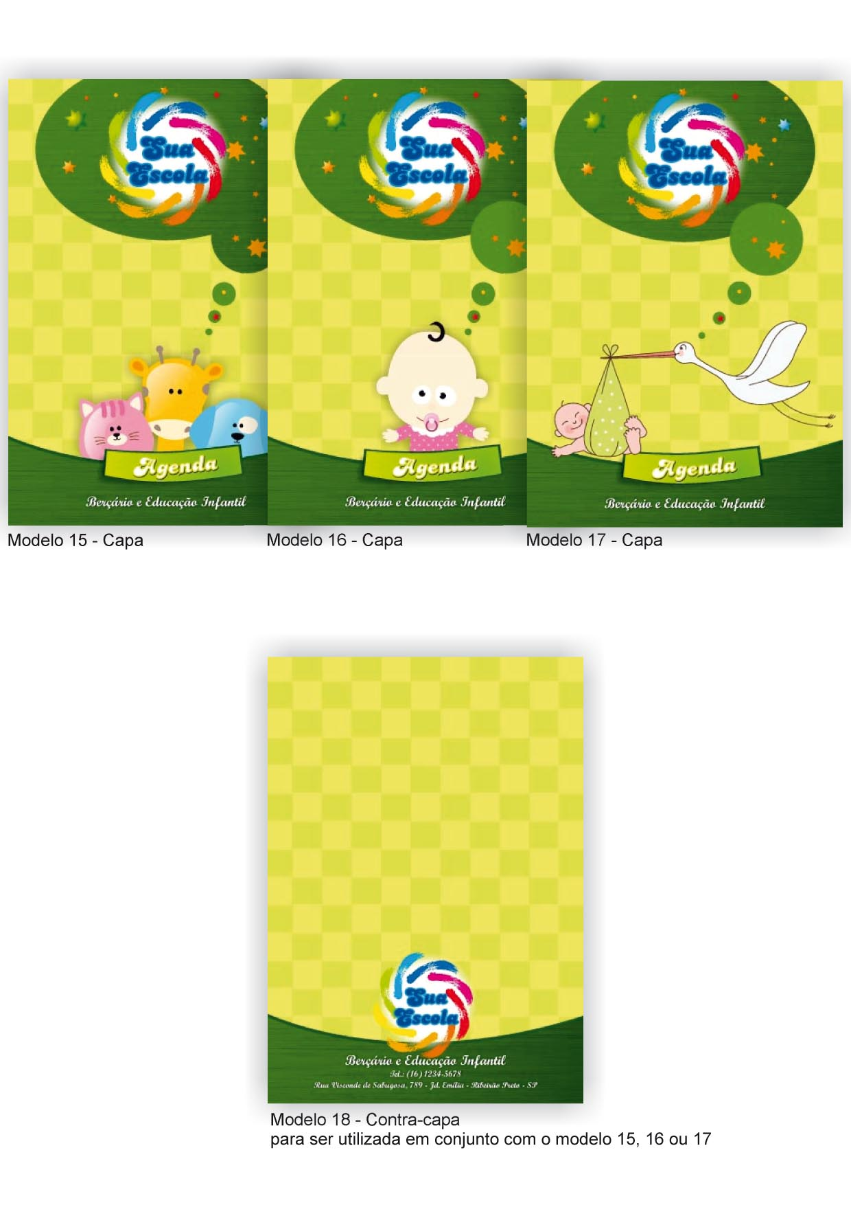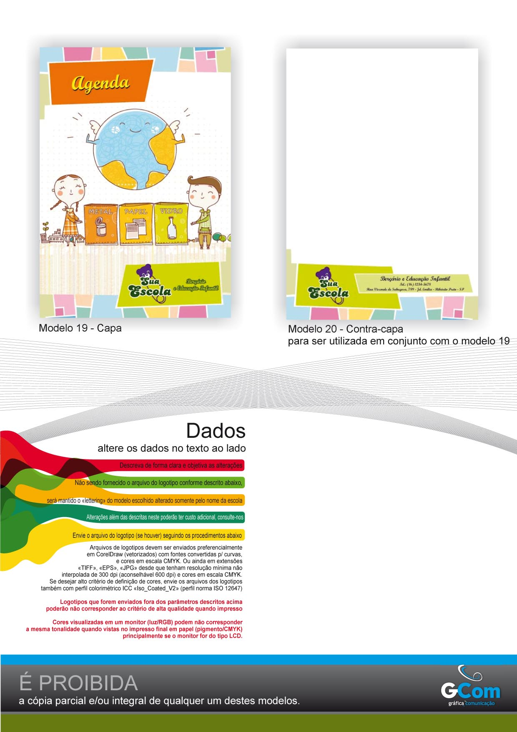
Miolo
número do modelo de miolo escolhido (modelo 01 ou 02 ou 03):
alterações: exemplo: trocar endereço e telefone no rodapé para..., excluir o box «medicamentos», inserir meu logotipo no lugar do ícone «sua escola»...

Capa
número do modelo de capa escolhido (modelo 01 ou 03 ou 04 ou 05 ou 07 ou 09 ou 11 ou 13 ou 15 ou 16 ou 17 ou 19):
alterações: exemplo: trocar o escrito «agenda» por...; excluir texto «nome do aluno»; inserir meu logotipo no lugar do ícone «sua escola».

Contra-capa
alterações: exemplo: trocar endereço e telefone no rodapé para...; excluir e-mail e site; inserir meu logotipo no lugar do ícone «sua escola»...

